it St. Hedwig unterwegs
Ankündigung 2020
Potsdam lieben und erleben
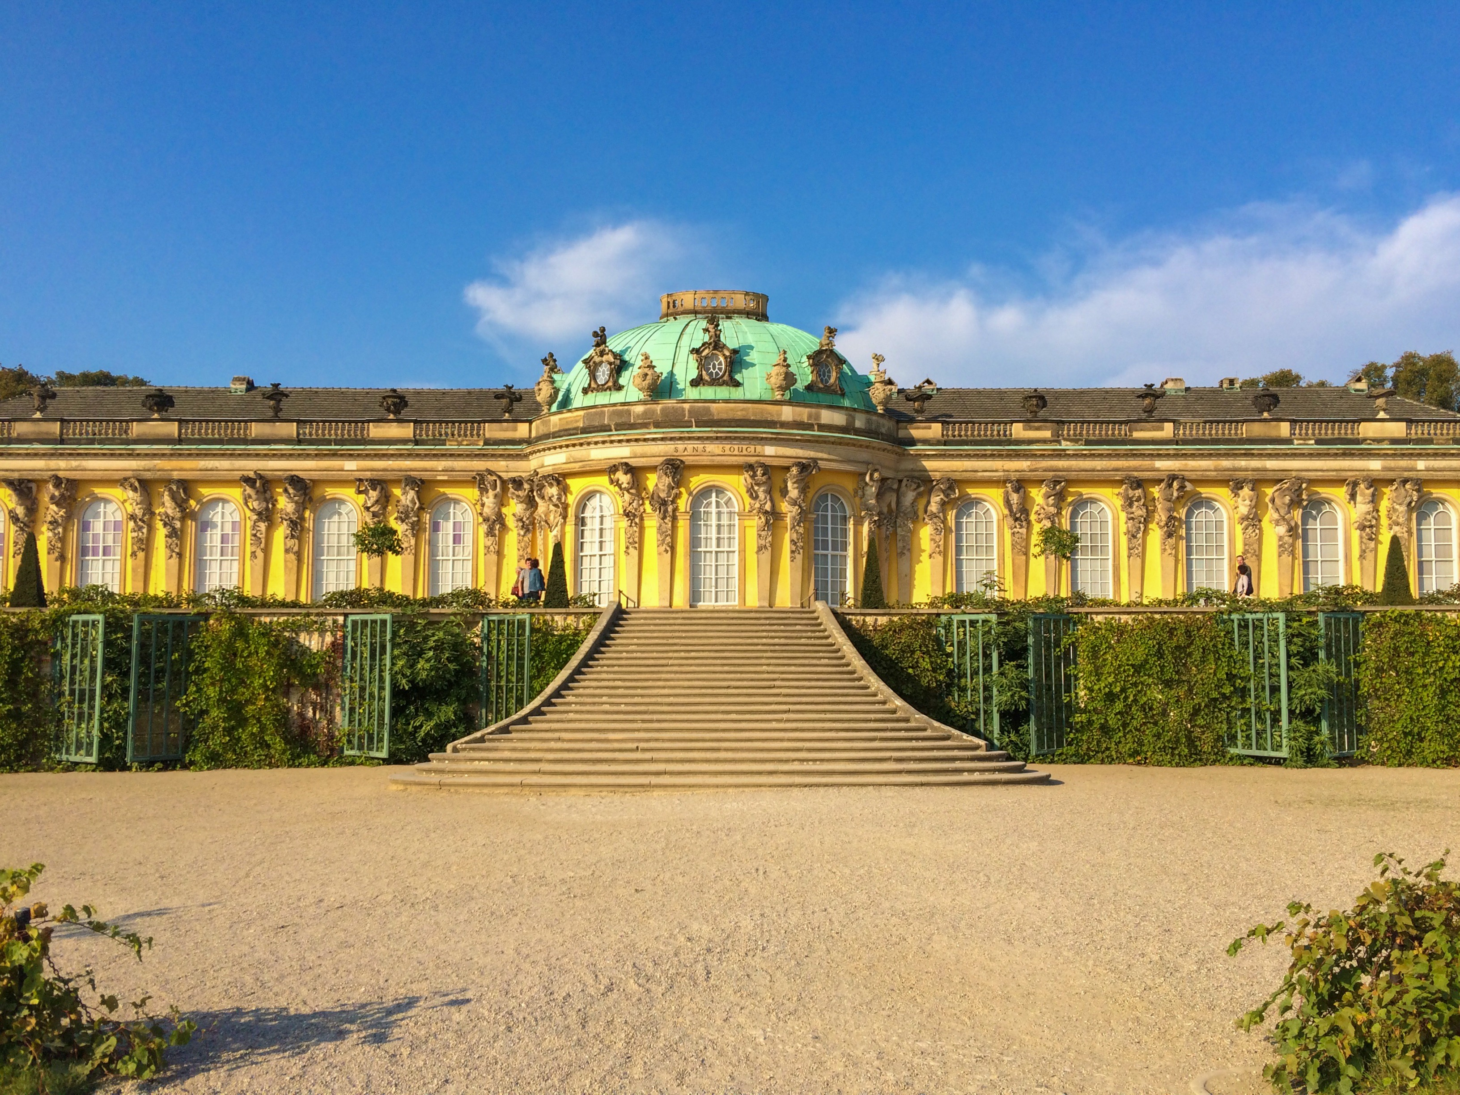

6-tägige Reise mit der Bahn nach Potsdam vom 04. Juli – 10. Juli 2020

Aktivitäten der Reise:
Schlösserrundfahrt auf der Havel, Besichtigung Schloss Neues Palais, Marmorpalais, Belvedere, Schloss Sanssouci, Stadtrundfahrt Alter Fritz, Bummel “Holländische Viertel”, Fahrt mit Spreewaldkahn, Verbotene Stadt

Max. Teilnehmerzahl 25
Reisepreis ca. 745,- € / P. im DZ / 925,- € / P im EZ
Anmeldungen liegen ab Dezember im Atrium der Kirche aus

Vorankündigung 2020
Karlsruhe und Kloster Maulbronn
Reise mit der Bahn vom 11.09 – 13.09.2020
In Planung

Ihr Reiseteam St. Hedwig

Verantwortlich für das Layout dieser Ausgabe: Gabriele Putsch

Redaktionsschluss für die nächste Ausgabe: 30.11.2019

Nr. 22/2019 vom 23.11. bis zum 06.12.2019

Liebe Besucherinnen und Besucher unserer jährlichen Adventfeier!

Leider muss die Feier und der Gottesdienst
wegen der Schließung des Pfarrsaals in diesem Jahr ersatzlos gestrichen werden.
Wir hoffen aber sehr, dass der Pfarrsaal bald wieder zur Verfügung
steht und wir diese Tradition nur kurz unterbrechen müssen. Gerne hätten wir Ihnen auch in diesem Jahr einen schönen adventlichen Nachmittag bereitet.
Trotzdem wünschen wir Ihnen einen besinnlichen Advent und ein frohes Weihnachtsfest.

Ihr Pfarrbesuchsdienst von St.Hedwig

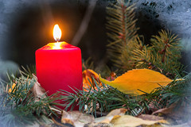

Kath. Pfarrgemeinde St. Hedwig
Am Friedenshain 30 – 42349 Wuppertal -  0202 / 42 05 90
@hedwig-st.de, Homepage: www.hedwig-st.dE–Mail: pfarrnachrichten
Caritas Haussammlung

Liebe Gemeindemitglieder,

wie Sie vielleicht schon aus den Vermeldungen in der Kirche bzw. dem letzten Fokus entnommen haben, findet auch dieses Jahr wieder vor Weihnachten die Haussammlung für die Gemeindecaritas statt.

Freundliche Damen aus der Gemeinde, die sich ausweisen können, sammeln nun bereits seit dem 17. November bis 08. Dezember
an der Haustüre für die Caritas unserer Gemeinde.
Diese Sammlung stellt einen wesentlichen Anteil des Etats der Gemeindecaritas dar.

Deshalb möchte ich Sie Ihnen ganz herzlich empfehlen.
Gerne stellt unser Pfarrbüro auf Wunsch Spendenquittungen aus.
Das Geld wird für kurzfristige Hilfen in akuten Fällen, Unterstützung von Bedürftigen oder für plötzlich eintretende Ereignisse(Einzelfallhilfen) sowie die Seniorenarbeit(Pfarrbesuchsdienst, Seniorenweihnachtsfeier)
verwendet.

Für den Fall, dass unsere wenigen Sammler Sie nicht aufsuchen oder nicht antreffen konnten, liegt diesen Pfarrnachrichten ein Überweisungsträger bei.
Gerne können Sie Ihre Spende auch im Pfarrbüro abgeben.

Vielen Dank für Ihre Unterstützung.

Für die Gemeindecaritas,
Vera B. Malangeri – Vuicic

Frühschichten in der Adventszeit

Wie stets im Dezember finden zur Adventszeit in diesem Jahr wieder Frühschichten statt, nämlich am ..

3.12. Frühschicht als Wort-Gottes-Feier
10.12. Frühschicht als Heilige Messe
17.12. Frühschicht als Wort-Gottes-Feier

Die Frühschichten beginnen jeweils um 6:30 Uhr und schließen mit einem gemeinsamen Frühstück ab. Herzliche Einladung.

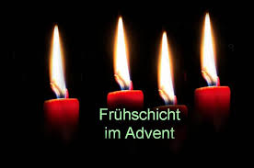

Öffnungszeiten Pfarrbüro

In der Zeit vom 26. Bis 28. November bleibt das Pfarrbüro geschlossen.
In dringenden Fällen wenden Sie sich bitte an das Büro der Hl. Ewalde, Tel. 47 47 11.

